AI · AX · ENTERPRISE AGENT / BLOG ARTICLE
AI 에이전트 시대, 산업 전문가와 IT 전문가는 어떻게 역할을 나눠야 하는가
AI는 ‘만드는 장벽’을 낮췄지만, ‘운영 책임’까지 없애지는 않았다.
바이브 코딩이 더 널리 대중화된다고 가정하면, 누구나 자신의 아이디어를 작은 프로그램이나 업무 자동화 도구로 구현하는 장벽은 낮아진다. 그렇다면 개발자가 아닌 산업·현업 전문가도 의미 있는 시스템을 직접 만들 수 있을까. 반대로 개발자는 AI에 의해 대체되는 것일까.
이 질문은 흔히 ‘개발자 대 비개발자’의 경쟁으로 설명된다. 그러나 기업의 AI 에이전트 구축에서 더 중요한 질문은 따로 있다.
핵심 누가 더 잘 코딩하는가가 아니라, 무엇이 옳은 판단인지 누가 정의하고, 그 판단이 잘못됐을 때 누가 통제하고 책임질 수 있는가.

산업 전문가는 현장의 문제와 고객, 업무 규칙, 예외를 가장 잘 안다. IT 전문가는 그 지식을 데이터, 정책, 액션, 권한, 로그, 평가, 복구 구조로 바꾸는 방법을 알아야 한다. AI 에이전트 시대의 핵심은 두 역할 중 하나가 다른 하나를 대체하는 것이 아니라, 서로 다른 전문성을 어떤 구조로 결합하느냐에 있다.
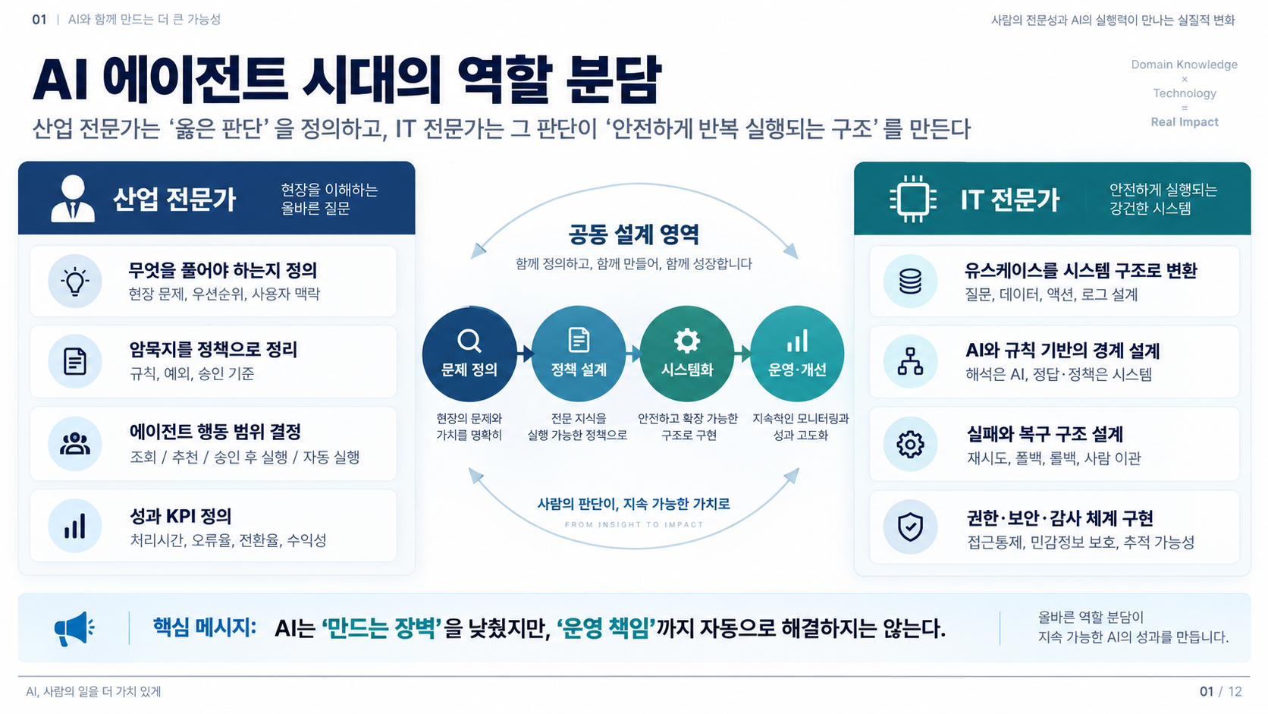
그림 1. 산업 전문가는 옳은 판단을 정의하고, IT 전문가는 안전한 반복 실행 구조를 설계한다.
한눈에 보는 핵심 결론
01 AI가 낮춘 것  아이디어를 구현하고 프로토타입을 만드는 장벽 | 02 AI가 없애지 못한 것  운영, 행동 권한, 실패 통제와 결과 책임
03 산업 전문가의 책임  업무 문제, 정책, 예외, 행동 범위와 KPI 정의 | 04 IT 전문가의 책임  구조화, 권한, 보안, 평가, 복구와 지속 운영 설계

‘만들 수 있다’와 ‘운영을 맡길 수 있다’는 다르다
AI는 프로토타입을 만드는 속도를 크게 높인다. 문서 요약, 검색, 보고서 초안, 간단한 데이터 처리 같은 도구는 현업 담당자도 직접 만들 수 있다. 이 변화는 분명하다.
그러나 작동하는 데모가 곧 운영 가능한 제품은 아니다. 기업 시스템에는 정상적인 실행 외에도 다음 문제가 존재한다.
- 외부 API가 응답하지 않을 때 어떻게 할 것인가
- 같은 요청이 두 번 실행되면 어떻게 막을 것인가
- 권한이 없는 사용자가 민감정보를 요청하면 어떻게 할 것인가
- 일부 단계만 성공한 경우 무엇을 되돌릴 것인가
- AI가 확신 없이 행동하려 할 때 누구에게 넘길 것인가
- 담당자가 바뀌어도 시스템을 계속 운영할 수 있는가
따라서 AI 시스템을 논의할 때는 최소한 네 단계를 구분해야 한다.
핵심 만들 수 있는가, 배포할 수 있는가, 지속적으로 운영할 수 있는가, 행동 권한과 결과 책임을 맡길 수 있는가.

AI는 앞의 두 단계에 대한 장벽을 빠르게 낮춘다. 하지만 운영과 책임까지 자동으로 해결하지는 않는다.
역할 분담 기준은 시스템 크기가 아니라 실패 비용이다
흔히 작은 시스템은 현업이 만들고 큰 시스템은 IT가 맡아야 한다고 생각한다. 그러나 시스템의 크기는 좋은 기준이 아니다.
직원 몇 명만 쓰는 급여 송금 시스템은 작아도 실패 비용이 크다. 반대로 수십만 건의 문서를 검색하는 시스템은 규모가 커도 읽기 전용이고 사람이 결과를 검토한다면 상대적으로 위험이 낮을 수 있다.
역할 분담은 다음 기준으로 판단해야 한다.
핵심 결과를 되돌릴 수 있는가, 외부 고객에게 직접 영향을 미치는가, 금전·계약·법률·안전에 연결되는가, 민감정보를 다루는가, 다른 시스템의 데이터를 생성·수정·삭제하는가, 장기간 운영해야 하는가.

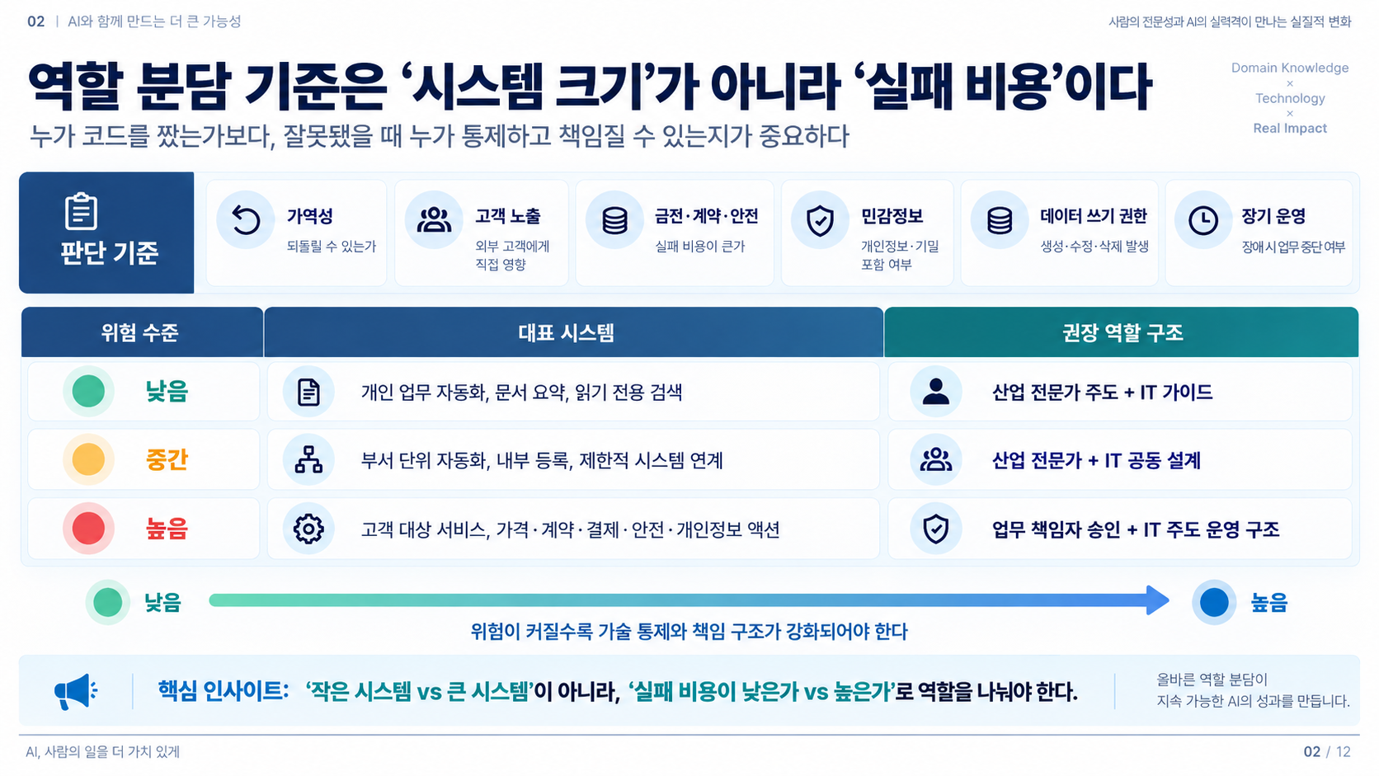
그림 2. 역할 분담의 기준은 시스템의 크기가 아니라 실패 비용과 책임 범위다.
위험이 낮은 개인 업무 자동화나 읽기 전용 검색은 산업 전문가가 주도하고 IT가 가이드하는 방식으로 충분할 수 있다. 부서 단위 자동화나 제한적인 시스템 연계는 공동 설계가 필요하다. 고객 대상 서비스, 가격·계약·결제·안전·개인정보와 연결된 액션은 업무 책임자의 승인과 IT 주도의 운영 구조가 필요하다.
중요한 것은 누가 코드를 작성했느냐가 아니다. 잘못됐을 때 피해가 어디까지 확산되며, 누가 멈추고 복구하고 책임질 수 있느냐가 기준이다.
산업 전문가는 ‘기능 요청자’가 아니라 업무 정책의 소유자다
산업 전문가는 단순히 “이런 기능이 필요하다”고 말하는 사람이 아니다. AI 에이전트가 무엇을 판단하고 어디까지 행동할지를 정하는 업무 정책의 소유자여야 한다.
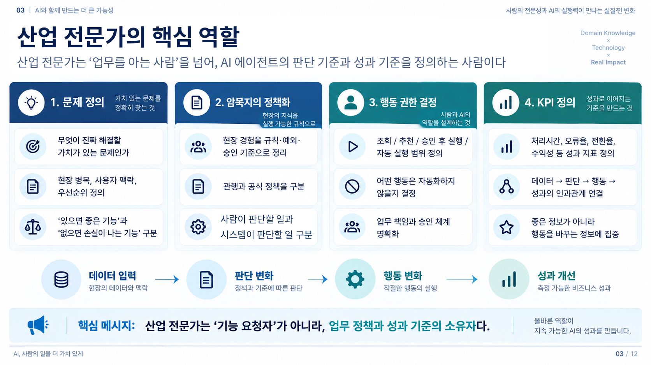
그림 3. 산업 전문가는 문제, 정책, 행동 권한, 성과 기준을 소유한다.
1. 해결할 가치가 있는 문제를 정의한다
현장에는 불편한 일이 많지만 모든 불편을 시스템으로 만들 필요는 없다. 산업 전문가는 자주 발생하는 문제인지, 의사결정을 지연시키는지, 오류가 비용이나 고객 불만으로 이어지는지, 시스템이 개입했을 때 실제 행동이 바뀌는지를 판단해야 한다.
‘있으면 좋은 기능’과 ‘없으면 손실이 발생하는 기능’을 구분하는 것이 출발점이다.
2. 암묵지를 실행 가능한 정책으로 바꾼다
숙련된 현업 담당자는 문서에 적혀 있지 않은 예외와 판단 기준을 알고 있다. 그러나 암묵지를 그대로 자동화해서는 안 된다. 실제 전문성과 함께 개인의 습관, 오래된 관행, 공식 규정과 충돌하는 우회 절차도 섞여 있을 수 있기 때문이다.
따라서 현장 경험을 규칙, 예외, 승인 기준으로 정리하고, 공식 정책과 관행을 구분해야 한다. 사람이 계속 맡아야 할 판단과 시스템에 위임할 수 있는 판단도 나눠야 한다.
3. 에이전트의 행동 권한을 결정한다
에이전트가 답변만 하는지, 추천까지 하는지, 사람의 승인 후 실행하는지, 특정 범위에서는 자동 실행하는지를 정해야 한다.
기술적으로 가능한 행동이 모두 조직적으로 허용되는 것은 아니다. 가격 변경, 고객 메시지 발송, 계약 문서 생성, 환불, 주문 상태 변경처럼 실제 결과를 만드는 액션은 업무 책임자의 명시적인 정책과 승인 범위가 필요하다.
4. 기능을 사업성과로 연결하는 KPI를 정의한다
“경쟁사 가격을 알면 좋다”는 문장만으로는 시스템을 구축할 이유가 부족하다. 그 정보를 누가 보고, 어떤 판단을 바꾸고, 어떤 행동을 실행하며, 매출·이익·처리시간·오류율 중 무엇이 개선되는지를 정의해야 한다.
AI 시스템의 가치는 정보량이 아니라 다음의 연결에서 발생한다.
핵심 데이터 입력 → 판단 변화 → 행동 변화 → 성과 개선

좋은 정보보다 중요한 것은 실제 행동을 바꾸는 정보다.
IT 전문가는 ‘코드 작성자’가 아니라 실행과 실패의 설계자다
AI가 코드를 생성해주는 시대에도 IT 전문성이 사라지는 것은 아니다. 오히려 IT 전문가의 역할은 코드 작성에서 실행 구조와 실패 통제로 이동한다.
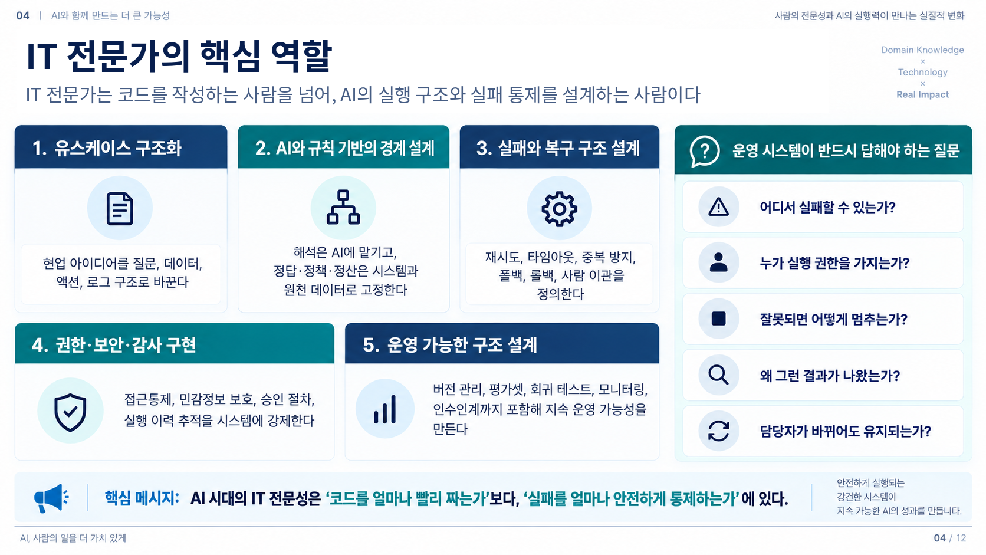
그림 4. IT 전문가는 시스템 구조, 경계, 실패 통제, 권한과 운영 가능성을 설계한다.
1. 현업 유스케이스를 시스템 구조로 변환한다
“고객의 질문을 이해해 필요한 업무를 처리한다”는 요구는 아직 시스템 설계가 아니다.
IT 전문가는 질문이 어디에서 들어오는지, 사용자를 어떻게 식별하는지, 어떤 데이터를 조회하는지, 어떤 에이전트와 도구를 호출하는지, 어떤 액션을 실행하는지, 결과와 근거를 어디에 기록하는지, 실패 시 누구에게 넘기는지를 구조화해야 한다.
즉 현업의 아이디어를 질문, 트리거, 상태, 데이터, 에이전트, 액션, 권한, 로그로 바꾸는 역할이다.
2. AI와 규칙 기반 시스템의 경계를 설계한다
AI는 의도 해석, 문서 분류, 비정형 정보 요약처럼 유연성이 필요한 영역에 적합하다. 반면 계약 기간, 환불 금액, 승인 한도, 법정 기준처럼 단일한 정답과 책임이 필요한 영역은 규칙과 원천 시스템으로 고정해야 한다.
좋은 AI 시스템은 AI를 가장 많이 사용하는 시스템이 아니다. AI가 필요한 곳에만 AI를 쓰고, 나머지는 명확한 규칙과 통제로 고정한 시스템이다.
3. 실패와 복구를 먼저 설계한다
운영 시스템은 정상 시나리오보다 실패 시나리오에서 품질이 드러난다.
재시도, 타임아웃, 중복 실행 방지, 폴백, 롤백, 사람 이관, 오류 알림을 사전에 정의해야 한다. 특히 에이전트가 외부 시스템에 데이터를 쓰거나 실제 액션을 실행한다면 잘못된 행동이 확산되기 전에 멈추는 안전장치가 필요하다.
4. 권한·보안·감사를 시스템에 강제한다
업무 정책이 문서에만 적혀 있고 시스템이 이를 강제하지 못하면 실제 통제가 아니다.
IT 전문가는 역할 기반 접근통제, 데이터별 열람 권한, 액션별 실행 권한, 민감정보 마스킹, 승인 절차, 실행 이력과 판단 근거의 추적 구조를 구현해야 한다.
5. 담당자가 바뀌어도 유지되는 구조를 만든다
한 번 작동하는 시스템이 아니라 지속적으로 운영 가능한 시스템을 만들어야 한다. 모델과 프롬프트의 버전 관리, 평가셋, 회귀 테스트, 모니터링, 비용 관리, 장애 대응, 문서화와 인수인계가 포함되어야 한다.
AI 시대의 IT 전문성은 코드를 얼마나 많이 작성하는가보다 무엇이 실패할 수 있는지 예측하고, 실패가 사고로 확산되지 않도록 경계를 만드는 능력에 있다.
가장 좋은 구조는 ‘현업 요청 후 IT 개발’이 아니라 공동 설계다
산업 전문가가 요구사항을 넘기고 IT가 결과물을 전달하는 단순한 분업만으로는 충분하지 않다. AI 에이전트는 판단과 행동을 함께 다루기 때문에 문제 정의부터 평가와 확산까지 공동 설계가 필요하다.
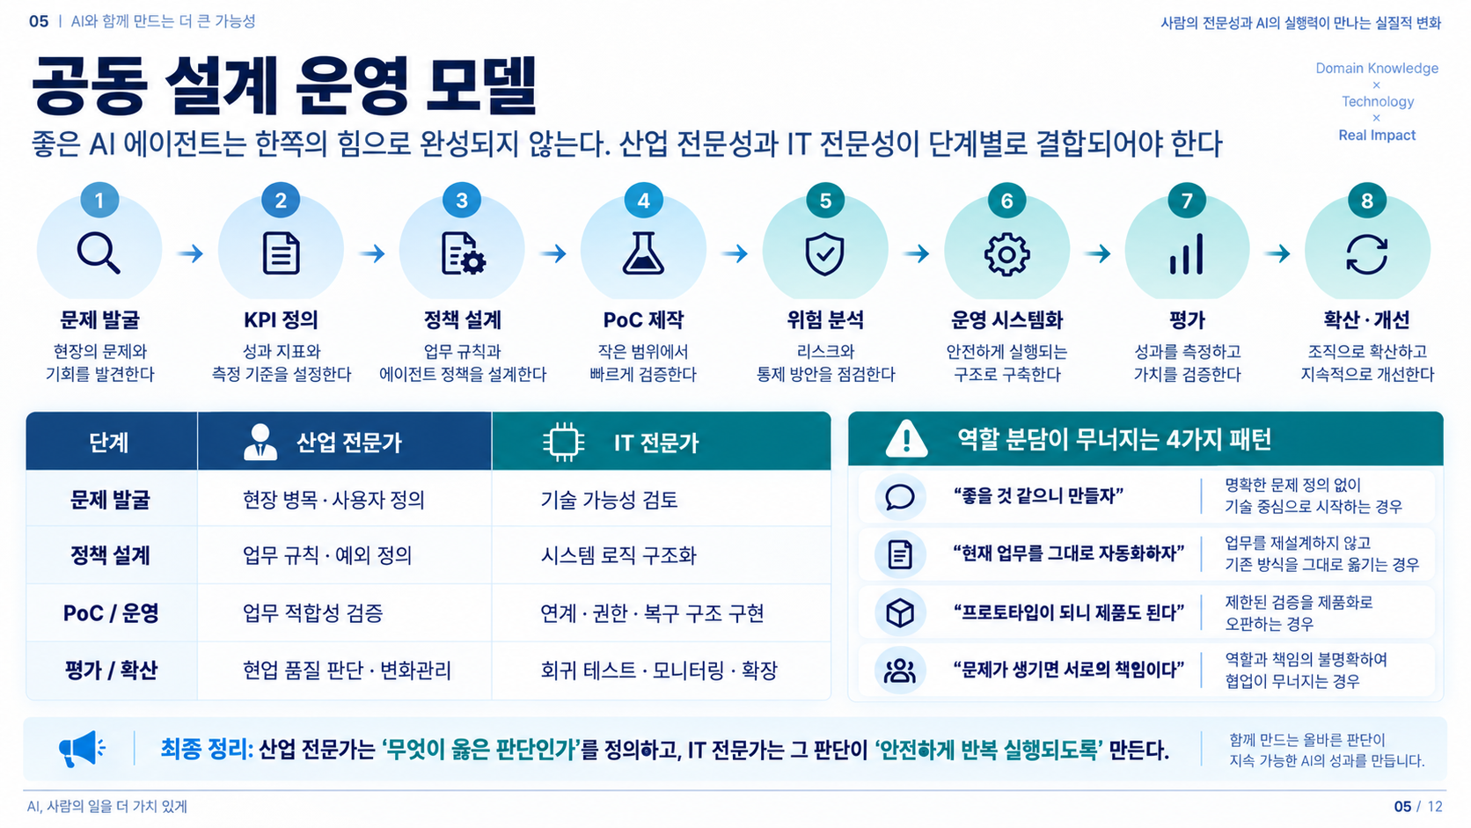
그림 5. 문제 발굴부터 확산과 개선까지 산업 전문성과 IT 전문성이 단계별로 결합되어야 한다.
공동 설계는 다음 순서로 진행할 수 있다.
핵심 문제 발굴 → KPI 정의 → 정책 설계 → PoC 제작 → 위험 분석 → 운영 시스템화 → 평가 → 확산·개선

문제 발굴과 업무 우선순위는 산업 전문가가 주도한다. IT 전문가는 기술적 가능성과 데이터 조건을 검토한다. 정책 설계 단계에서는 업무 규칙과 예외를 산업 전문가가 정의하고, IT 전문가는 이를 시스템 로직과 권한 구조로 변환한다.
PoC에서는 기능이 작동하는지만 보지 않고 실제 업무에 적합한지를 검증해야 한다. 이후 위험 분석을 통해 자동 실행 범위, 승인 조건, 보안, 복구 구조를 결정한다. 운영 이후에는 정확도만이 아니라 사용률, 실행률, 오류율, 처리시간, 사업성과를 함께 측정한다.
역할 분담이 무너지는 네 가지 패턴
첫 번째는 “좋을 것 같으니 만들자”다. 해결해야 할 문제와 행동 변화가 정의되지 않은 채 기술 중심으로 시작하면 시스템은 만들어져도 사용되지 않는다.
두 번째는 “현재 업무를 그대로 자동화하자”다. 기존 업무에 중복 입력과 불필요한 승인, 잘못된 관행이 있다면 자동화는 비효율을 제거하는 것이 아니라 더 빠르게 반복하게 만든다.
세 번째는 “프로토타입이 되니 제품도 된다”다. 정상적인 질문 몇 개에 답하고 화면이 작동하는 것과 외부 고객에게 제공할 수 있는 운영 제품은 다르다. 권한, 예외, 장애, 로그, 복구, 평가가 추가되어야 한다.
네 번째는 “문제가 생기면 서로의 책임이다”다. 산업 전문가는 IT가 잘못 만들었다고 하고, IT는 현업이 그렇게 요청했다고 말하는 구조다. 이를 막으려면 업무 정책의 정당성, 기술 통제, 자동 실행 범위, 평가 기준, 장애 대응, 사업성과의 책임자를 사전에 구분해야 한다.
산업과 IT 사이에는 새로운 연결 역할이 필요하다
산업 전문가와 IT 전문가 사이에는 두 언어를 모두 이해하는 역할이 필요하다. 산업의 문제를 시스템의 언어로 번역하고, 기술적 결과를 사업 KPI로 연결하는 역할이다.
이 역할을 산업 AX 리더, AI 프로덕트 리더, 에이전트 아키텍트 등으로 부를 수 있다. 명칭보다 중요한 것은 실제 산출물이다.
- 우선순위가 정리된 유스케이스 맵
- 업무 규칙과 예외를 담은 의사결정표
- 에이전트가 사용할 수 있는 액션 목록과 제한
- 사용자·데이터·액션별 권한 매트릭스
- 정상·예외·치명적 오류를 포함한 평가셋
- 데이터와 행동, 성과를 연결한 KPI 구조
이 역할은 단순한 통역자가 아니다. 무엇을 만들지, 어디까지 자동화할지, 어떤 위험을 감수할지, 결과를 어떻게 증명할지를 설계하는 사람이다.
실무 적용을 위한 최종 책임 구분
• 업무 정책 | 산업·업무 책임자 | 정책의 정당성, 예외, 승인 기준과 금지 행동을 결정한다.
• 기술 통제 | IT 책임자 | 권한, 보안, 로그, 실패 차단과 복구 구조를 구현한다.
• 자동 실행 범위 | 공동 승인 | 조회·추천·승인 후 실행·자동 실행의 경계를 합의한다.
• 평가 기준 | 공동 책임 | 정답 사례, 치명적 오류, 사람 이관 조건과 KPI를 정의한다.
• 운영 성과 | 업무·프로젝트 책임자 | 실제 사용, 행동 변화, 비용 절감과 사업성과를 관리한다.

결론
생성형 AI는 소프트웨어를 만드는 비용과 시간을 낮췄다. 그러나 잘못된 자동화가 일으키는 비용과 책임까지 없앤 것은 아니다.
산업 전문가는 현장의 문제와 고객, 업무 규칙, 예외, 성과 기준을 정의해야 한다. IT 전문가는 그 판단이 데이터, 정책, 에이전트, 액션, 권한, 로그, 평가, 복구 구조 안에서 안전하게 작동하도록 만들어야 한다.
따라서 AI 에이전트 시대의 가장 명확한 역할 분담은 다음 한 문장으로 정리할 수 있다.
산업 전문가는 무엇이 옳은 판단인지 정의하고, IT 전문가는 그 판단이 안전하게 반복 실행되도록 만든다.

좋은 AI 에이전트는 기술적으로 화려한 에이전트가 아니다. 현장의 판단을 정확하게 담고, 행동 범위가 통제되며, 실패를 복구할 수 있고, 결과가 실제 KPI로 증명되는 에이전트다.
최종 원칙 산업 전문가는 무엇이 옳은 판단인지 정의하고, IT 전문가는 그 판단이 안전하게 반복 실행되도록 만든다.

실무 적용 체크리스트
□ 해결할 업무 문제와 실제 사용자가 명확한가?
□ 시스템 도입 이후 바뀔 판단·행동·KPI가 정의됐는가?
□ AI가 해석할 영역과 규칙·원천 데이터로 고정할 영역이 구분됐는가?
□ 조회·추천·승인 후 실행·자동 실행의 권한 범위가 정해졌는가?
□ 재시도·폴백·롤백·사람 이관·감사로그가 설계됐는가?
□ 담당자나 모델이 바뀌어도 운영 가능한 문서·평가·모니터링 체계가 있는가?
추천 키워드 AI 에이전트 · 산업 AX · 바이브 코딩 · 역할 분담 · AI 거버넌스 · 엔터프라이즈 AI
블로그 게시용 편집본 · 특정 개인 및 조직명 미포함

